**Solución Cuadrática por FÓRMULA**

OBJETIVOS

* Escribir una ecuación cuadrática en su forma estándar identificando los valores de a, b y c en la forma estándar de una ecuación cuadrática.
* Usar la fórmula cuadrática para encontrar todas las soluciones reales.
* Usar la fórmula cuadrática para encontrar todas las soluciones complejas.
* Calcular el discriminante e indicar el número y tipo de soluciones.

En lecciones anteriores se han mencionado algunas técnicas para resolver ecuaciones de segundo grado, las cuales van desde el tanteo hasta la factorización. Sin embargo, existen ecuaciones cuadráticas que no pueden resolverse con dichas técnicas.

Existe una técnica llamada **fórmula general para resolver ecuaciones cuadráticas de segundo grado** que funciona con cualquier ecuación. Puedes resolver una ecuación cuadrática **completando el cuadrado,**reescribiendo parte de la ecuación como un trinomio cuadrado perfecto. Si completas el cuadrado de una ecuación genérica *ax*2 + *bx* + *c* = 0 y luego resuelves *x*, encuentras que  esta ecuación se le conoce como ecuación cuadrática.

 Esta fórmula es muy útil para resolver ecuaciones cuadráticas que son difíciles o imposibles de factorizar y usarla puede ser más rápido que completar el cuadrado. La fórmula cuadrática puede usarse para resolver cualquier ecuación de la forma *ax*2 + *bx* + *c* = 0.  Recuerda que una raíz cuadrada posee siempre dos valores, uno positivo y uno negativo. De manera que cuando utilices la fórmula general debes completar ambos signos por separado.

Ejemplo 1

*Resuelve la siguiente ecuación cuadrática:*

**\begin{equation*} x^2 + 2\,x - 1 = 0 \end{equation*}**

Observa que en este caso no podemos hacer la factorización, porque:

* El trinomio cuadrado *no* es perfecto, y
* No hay dos números enteros que sumados den 2 y multiplicados den -1.

En estos casos, la fórmula general es la que nos salva. Los coeficientes en este caso son: a = 1, b = 2, y c = -1. Vamos a sustituir los coeficientes en la fórmula y después realizamos los cálculos que quedan indicados.

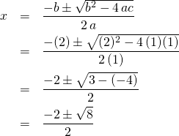

El radicando puede ser factorizado como 8 = 2^3 = 2 \cdot 2^2, y después, simplificar:

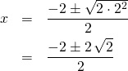

Podemos simplificar, dividiendo entre dos:

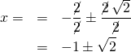

Y las soluciones de la ecuación cuadrática son:

\begin{eqnarray*} x_1 &=& -1 + \sqrt{2}\\ x_2 &=& -1 - \sqrt{2} \end{eqnarray*}

.

## Ejemplo 2

Resuelve la siguiente ecuación cuadrática:

\begin{equation*} 5\,{x}^{2} + 57\,x - 36 = 0 \end{equation*}

Esta ecuación sí se puede resolver por el método de factorización, pero sería muy laborioso.  
Preferimos usar el método de la fórmula general:

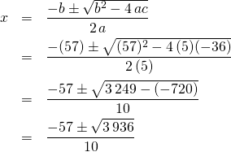

El número , así que podemos simplificar el radicando:

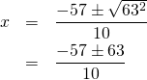

Ahora encontramos las dos raíces:

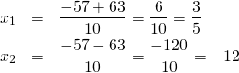

**ACTIVIDAD**

1. Resolver las siguientes ecuaciones cuadráticas por formula general:

|  |  |  |  |  |
| --- | --- | --- | --- | --- |
| 1) 3x2-5x+2=0 | 2) 4x2+3x-22=0 | 3) x2+11=-24 | 4) x2=16x-3 | 5)12x-4-9x2=0 |
| 6) 5x2-7x-90=0 | **7) 6x2=x+222** | **8) 8+11x=10x2** | **9)49x-70x+25=0** | **10)176x=121+64x2** |

1. Resolver el siguiente tes online

<https://cibertest.com/examen-online/802/ecuaciones-cuadraticas-por-formula-general>

1. Resolver los siguientes acertijos matemáticos en tu cuaderno.

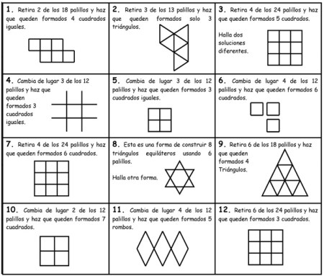

**CRITERIOS DE EVALUACION:**

Desarrolla la actividad en el cuaderno de ALGEBRA, tómale las fotografías respectivas, pégalas en un documentó WORD, envíalo al correo de su respectivo docente de matemáticas en formato PDF, si es estudiante de cero conectividad debe realizarlo en hojas de examen y entregarlo en el colegio Arborizadora Baja.

* Benigno Manjarres [benignomanjarres@colarborizadorabaja.edu.co](mailto:benignomanjarres@colarborizadorabaja.edu.co).
* Alexander Romero [aromero@colarborizadorabaja.edu.co](mailto:aromero@colarborizadorabaja.edu.co)
* Jaime Bojacá [jaimebojaca@colarborizadorabaja.edu.co](mailto:jaimebojaca@colarborizadorabaja.edu.co)
* Álvaro Muñoz [alvaromunoz@colarborizadorabaja.edu.co](mailto:alvaromunoz@colarborizadorabaja.edu.co)

**AUTOEVALUACION.**

Escribe tus observaciones, indicando cuales fueron sus dificultades presentadas o fortalezas que aprendió.

Web grafía.

<https://www.aprendematematicas.org.mx/unit/metodo-formula-general/>

<https://matematicasies.com/Ecuaciones-de-segundo-grado-Formula-general>

<http://inst-mat.utalca.cl/tem/sitiolmde/temas/algebra/ecuaciones/ecuaciones-cuadraticas.pdf>

<https://www.pinterest.com.mx/bernygor/formula-general/>

Plazo máximo de entrega 11 de agosto de 2020

Esto quiere decir que lo puede entregar antes pero no después de la fecha programada.